Рисуем с дошкольником Вечный огонь: как красиво изобразить символ великой Победы
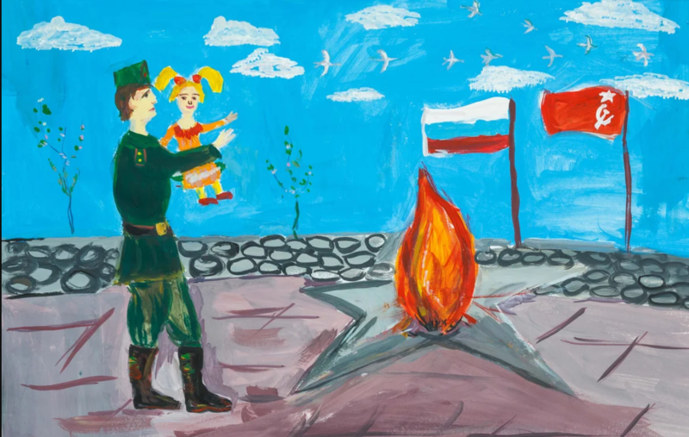
Рассказ о Дне Победы, знакомство с атрибутами этого великого праздника играют важную роль в патриотическом воспитании ребёнка. Как известно, любые образы лучше откладываются в сознании дошкольника, если он создаёт их сам в процессе изобразительной деятельности. Как же научить малыша рисовать Вечный огонь? Насколько сложной может быть композиция? Как сделать её более оригинальной?

Идеи для рисования Вечного огня
При создании образа Вечного огня важными являются два элемента — это пламя и постамент (ведь это не обычный костёр, а мемориал). Постаменты различных памятников в разных городах могут отличаться по форме, но в основе их чаще всего лежит пятиугольная звезда — символ Красной армии, которая смогла одержать победу над фашистами. Поэтому прежде всего взрослый (родитель или воспитатель) должен продемонстрировать ребёнку фотографии разных мемориалов, а также по возможности отвезти его к мемориалу в родном городе.
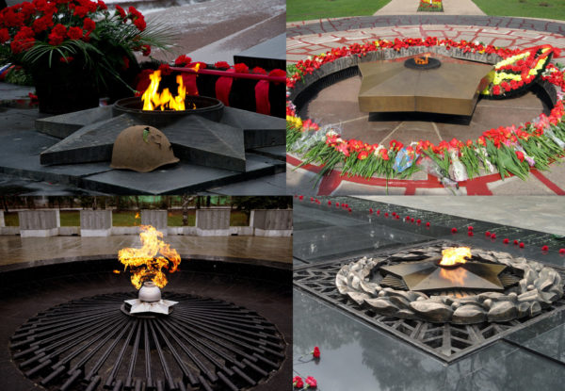
Прежде всего нужно показать ребёнку мемориалы Вечный огонь в разных городах России
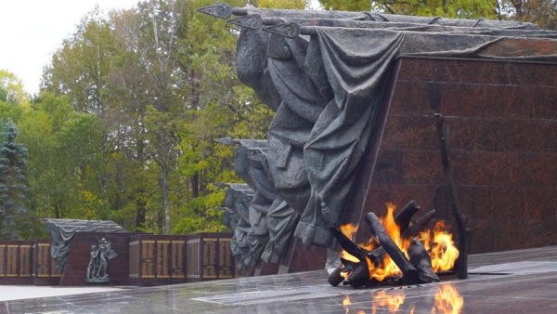
В некоторых городах основание Вечного огня оформлено не в виде звезды, а по-другому, например, в форме дров костра, как в г. Брянске
Рисование лучше всего начинать с простых вариантов, используя для этого гуашь. Изображение пламени обычно у ребёнка не вызывает трудностей (ведь он наверняка и раньше рисовал костёр или просто огонь). А вот постамент вначале лучше создать элементарной формы — в виде трапеции.
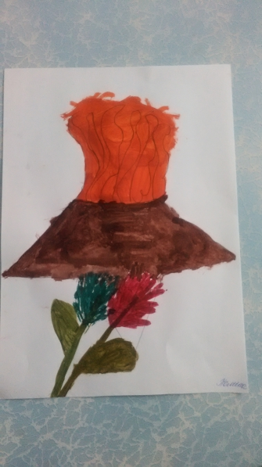
Вначале можно нарисовать постамент самой простой формы
Рисунок можно сделать более замысловатым, если на фоне памятника изобразить георгиевскую ленточку.
Затем постепенно можно переходить к рисунку постамента в виде звезды. Вначале это могут быть три луча (предполагается, что остальные не видны).
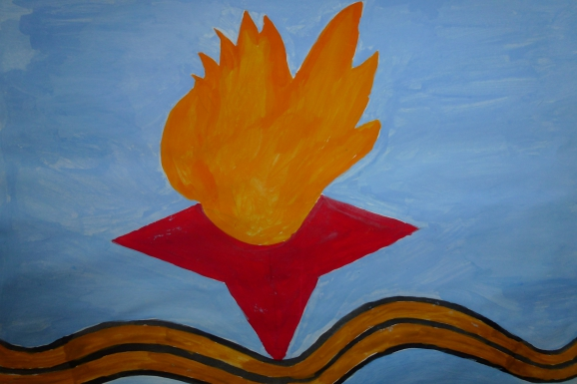
Вначале ребёнок может изобразить три луча звезды
Создать подобный образ поможет такая схема пошагового рисования.
